المراجعة 2
للوثيقة C26/42-A
‏7 مايو 2026
الأصل: بالإنكليزية
تقرير من الأمينة العامة
مخصصات الوفورات المحققة في تنفيذ ميزانية 2025
الغرض
تمكن الاتحاد في عام 2025 من تحقيق وفورات إجمالية قدرها 11,44 مليون فرنك سويسري بفضل ارتفاع مستوى الإيرادات أكثر من المتوقع وضبط الإنفاق في أثناء تنفيذ الميزانية. وتعكس هذه الوفورات حدوث تطورات مؤاتية في الإيرادات والإدارة الحصيفة لبعض التكاليف وتقسيمها على مراحل خلال السنة.
واقترحت الأمينة العامة تخصيص أموال لصندوق برنامج المهنيين الشباب (YPP) (1,2 مليون فرنك سويسري) بناءً على موافقات سابقة من المجلس. ويُطلب من المجلس تأكيد هذه التخصيصات.
الإجراء المطلوب من المجلس
يُدعى المجلس إلى الموافقة على مشروع القرار الملحق بهذه الوثيقة.
الصلة بالخطة الاستراتيجية
تتوافق هذه الوثيقة مع الخطة الاستراتيجية للفترة 2027-2024.
الآثار المالية
تخصيص مبلغ 11,44 مليون فرنك سويسري من الوفورات المحققة في تنفيذ ميزانية 2025 لتمويل أنشطة لا تغطيها الميزانية العادية.
___________
المراجع
المقرر 5 (المراجَع في بوخارست، 2022) والقرار 11 (الملغى في بوخارست، 2022) لمؤتمر المندوبين المفوضين؛ قرارا المجلس 1111 و1338؛ ووثائق المجلس C24/19 وC24/31 وC24/34.

مقدمة
أُقرت الميزانية العادية للاتحاد لعام 2025 بنفقات مقررة قدرها 164,3 مليون فرنك سويسري مقارنةً بإيرادات متوقعة قدرها 164,3 مليون فرنك سويسري. وفي نهاية السنة، أُقفلت الميزانية بنفقات ومخصصات فعلية بقيمة 156,08 مليون فرنك سويسري وإيرادات فعلية قدرها 167,52 مليون فرنك سويسري، محققةً فائضاً بلغ 11,44 مليون فرنك سويسري.
وكانت يقف وراء هذه النتيجة الإيجابية مزيجاً من هذين العاملين:

- انخفاض الإنفاق نتيجة الإدارة المالية الاستباقية والمنضبطة. فبعد أن اعتمد المجلس ميزانية مخفضة، نفذت الأمانة ضوابط صارمة على النفقات، وقرارات توظيف رشيدة، وأسلوباً دقيقاً لتقسيم المشاريع إلى مراحل من أجل ضمان الاستدامة المالية خلال فترة السنتين 2027-2026.

- تحصيل إيرادات أعلى من المتوقع، ويشمل ذلك زيادة مبيعات المنشورات، وحدوث تغيرات إكتوارية إيجابية فيما يتعلق باستحقاقات الموظفين، وزيادة الإيرادات المتأتية من الفوائد.
ومن الأهمية بمكان التأكيد على أن هذه التغيرات الإيجابية غير متكررة إلى حد بعيد أو مرتبطة بتوقيتها، ولا تعد تخفيضات هيكلية في النفقات الأساسية الجارية للاتحاد.
وخلال عام 2025، وبالنظر إلى معدل تنفيذ المشاريع في السنة المالية 2025، تجاوز استرداد تكاليف الخدمات الإدارية والتشغيلية المبلغ المرصود لذلك في الميزانية بمقدار 559 800 فرنك سويسري. وبناءً على ذلك، تم تخصيص هذا المبلغ لصندوق تنمية تكنولوجيا المعلومات والاتصالات (الوثيقة C26/34).
وتقترح الأمانة تخصيص الفائض من ميزانية عام 2025 لصالح أولويات استراتيجية لمرة واحدة أو محددة المدة في الفترة 2027-2026، عوضاً عن دمجه في خط الأساس للميزانية العادية. ولذلك تلتمس موافقة المجلس على التخصيص المقترح لهذه الوفورات.
الاستخدام المقترح لفائض ميزانية عام 2025 - تمويل المبادرات التي وافق عليها المجلس سابقاً
كما ذكر أعلاه، نتج فائض الميزانية الذي يبلغ 11,44 مليون فرنك سويسري، بحسب ما هو مسجل في عام 2025، عن مزيج من الإيرادات غير المتكررة، والنفقات غير المسجلة في السنة المالية 2025.
وبالإضافة إلى ذلك، واستناداً إلى وثيقة المجلس C24/31، التي أنشأت صندوق برنامج المهنيين الشباب لتقديم الدعم المالي لبرنامج المهنيين الشباب التابع للاتحاد، حددت الأمينة العامة تخصيص مبلغ 1,2 مليون فرنك سويسري لهذا الصندوق لضمان استمرارية البرنامج واستقراره، وفقاً للوثيقة C24/31 (انظر الجدول 1).
ويستند المبلغ المقترح إلى الإبقاء على المجموعة الحالية المكونة من ستة مناصب ضمن برنامج المهنيين الشباب خلال الفترة المالية 2027-2026.
الاستخدام المقترح لفائض ميزانية عام 2025 - المخصصات الأخرى المقترحة
بناءً على المخصصات التي تمت الموافقة عليها سابقاً، تقترح الأمانة تخصيص المبلغ المتبقي من فائض الميزانية وقدره 11,44 مليون فرنك سويسري بحسب الملخص الوارد في الجدول 1 أدناه. وتُعرض فيما يلي مبررات ذلك بمزيد من التفصيل.
الجدول 1
ملخص المخصصات المقترحة لوفورات عام 2025 للفترة 2027-2026
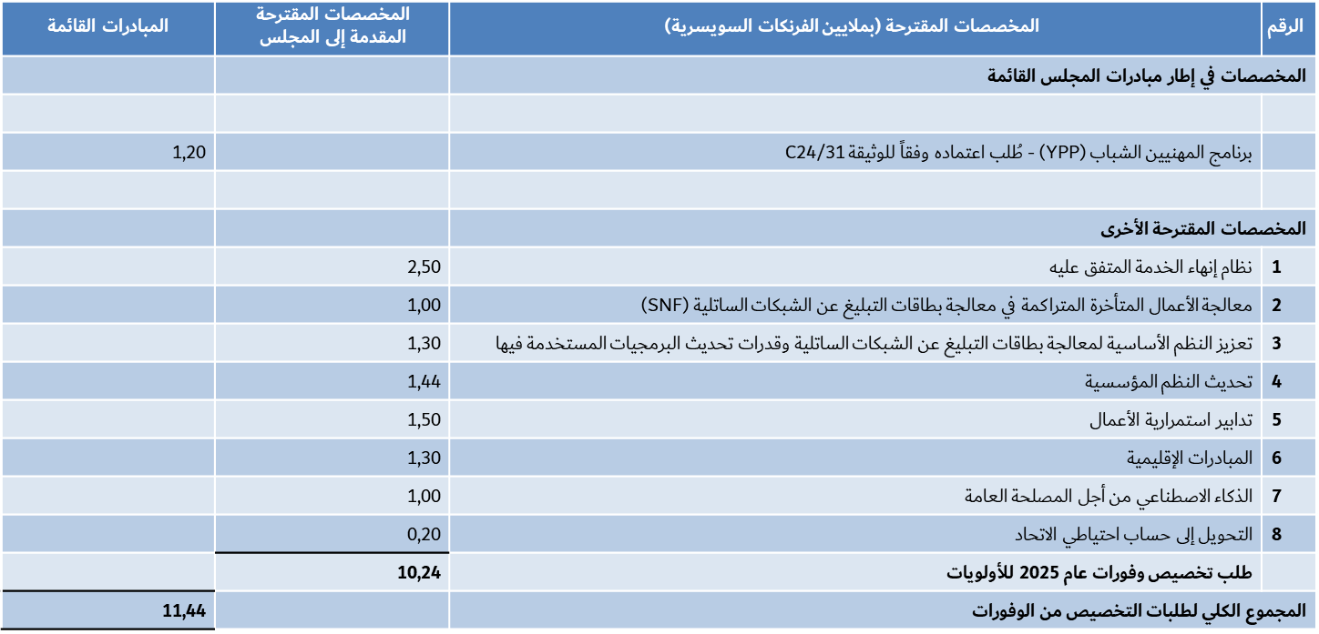

1 مخصصات نظام إنهاء الخدمة المتفق عليه
وافق المجلس في عام 2022 على استخدام 6 ملايين فرنك سويسري من صندوق الاحتياطي لكي ينفذ الاتحاد برامج الإنهاء الطوعي للخدمة، بغرض تسهيل إعادة الهيكلة المؤسسية ودعم مسيرة تطور القوة العاملة استجابةً للاحتياجات الاستراتيجية المتغيرة. ومكنت المبادرة 42 موظفاً مؤهلاً من ترك الخدمة طوعاً (الملحق 2)، ما أدى إلى تيسير إجراء تعديلات على أطقم الموظفين مع الحفاظ على القدرة التشغيلية للاتحاد.
ويُقترح تخصيص 2,5 مليون فرنك سويسري لتدشين مبادرات إضافية لإنهاء الخدمة دعماً لأهداف إعادة التنظيم المؤسسي وخفض التكاليف على المدى الطويل.
وسيُستخدم التمويل على النحو التالي:

- تمويل إنهاء الخدمة حيثما كان ذلك مطلوباً، وبما يخدم المصالح الفضلى للاتحاد، لتلبية الاحتياجات المتغيرة في المهارات والكفاءات في ضوء إعادة التنظيم المؤسسي؛

- سيبقى أي رصيد غير مستغل في الاحتياطي لدعم احتياجات إعادة الهيكلة المستقبلية، إقراراً بأن التعديلات في الهيكلة المؤسسية لا تقف عند سنة مالية واحدة؛

- وتتولى الأمانة تقديم تقرير سنوي إلى المجلس بشأن استغلال هذه الأموال.

2 معالجة الأعمال المتأخرة المتراكمة في معالجة بطاقات التبليغ عن الشبكات الساتلية
تقترح الأمانة إجراء تخصيص موجَّه ومحدد المدة لوفورات عام 2025 لمعالجة الأعمال المتأخرة المتراكمة الحالية في طلبات بطاقات التبليغ عن الشبكات الساتلية (SNF)، قدره مليون فرنك سويسري. فقد امتدت الجداول الزمنية للمعالجة إلى قرابة 14 شهراً، ما يضع ضغوطاً تشغيلية على كاهل الاتحاد ويضر بسمعته.
سيوفر التدبير المقترح تمويلاً مؤقتاً لتعيين موظفين إضافيين لمهمة حصرية، وهي تقليص الأعمال المتأخرة، بهدف المساعدة على العودة بالجداول الزمنية للمعالجة إلى حدود أربعة أشهر. ويُقصد بهذا الإجراء التدخلي تعزيز القدرات على المدى القصير، والتركيز على إنجاز الحالات المتراكمة بدلاً من توسيع نطاق الملاك الوظيفي طويل الأجل.

3 تعزيز النظم الأساسية لبطاقات التبليغ عن الشبكات الساتلية وقدرات تحديث البرمجيات
يُقترح تخصيص مبلغ 1,3 مليون فرنك سويسري لدعم تحديث برمجيات الخدمات الفضائية لمكتب الاتصالات الراديوية، بغرض تعزيز النظم الأساسية الداعمة لعمليات بطاقات التبليغ عن الشبكات الساتلية (SNF) ضمن نطاق عمل مكتب الاتصالات الراديوية (BR). وسيدخل هذا الاستثمار في إطار استراتيجية تحديث البرمجيات الهيكلية للمكتب، بما يتماشى مع أهداف التحول الرقمي الأوسع لنظم المعلومات بالاتحاد.
وحدد مكتب الاتصالات الراديوية قيوداً هيكلية تؤثر على أصحاب المصلحة الخارجيين والعمليات التشغيلية الداخلية على حد سواء. فما تزال الدول الأعضاء ومشغلو السواتل يواجهون تحديات، مثل معالجة الأعمال المتأخرة المتراكمة التي تتجاوز المهل التنظيمية المقررة، وما يرتبط بذلك من مخاطر تنظيمية، وطول مدة دورات التصحيح بعد تقديم التبليغات، وتجزؤ السطوح البينية للمستعملين. وعلى الصعيد الداخلي، يعاني المكتب ديوناً تقنية متراكمة، وتزايد المتطلبات الحسابية، ومخاطر مؤسسية كبيرة ترتبط بحالات الاعتماد على أفراد بعينهم وتركز الخبرة الفنية لدى كفاءات معينة. ورغم أن المجلس، في دورته لعام 2025، خصص 0,5 مليون فرنك سويسري سنوياً من الرسوم المحصلة من بطاقات التبليغ عن الشبكات الساتلية لصالح الصندوق الرأسمالي لتكنولوجيا المعلومات والاتصالات لتطوير برمجيات مكتب الاتصالات الراديوية، تُقدَّر تكاليف تحديث برمجيات المكتب بأكثر من 3,0 ملايين فرنك سويسري.
يعزز عاملان تمكينيان متعددا الجوانب هذه الاستراتيجية، وهما: ’1‘ الجاهزية للانتقال إلى الحوسبة السحابية، الذي ينطوي على مواءمة برمجيات الحواسيب المكتبية وتطبيقات الويب وقواعد البيانات بمكتب الاتصالات الراديوية، فضلاً عن تحسين البنية التحتية بما يلائم العمليات التشغيلية طويلة الأجل؛ و’2‘ الاعتماد الهيكلي على أدوات الذكاء الاصطناعي المتقدمة لتعزيز تطوير البرمجيات عموماً، وتحديثها بشكل خاص، فضلاً عن قدرات اختبار البرمجيات.

4 تحديث النظم المؤسسية
يُقترح تخصيص مبلغ 1,44 مليون فرنك سويسري لتعزيز القدرات المطلوبة لتنفيذ جدول أعمال التحول الجاري للاتحاد، لا سيما تنفيذ النظم المؤسسات الرئيسية، مثل SAP S/4HANA، وMicrosoft Dynamics، ونظام التوظيف، ودعم الحوسبة السحابية، والذكاء الاصطناعي، وأسس البيانات، بما يتيح تحديث نظم القطاع.
ولا تمثل هذه المبادرات إحلالاً للنظم فحسب، بل تعد فرصة سانحة على المستوى الهيكلي لمواجهة هذه التحديات من خلال إعادة هندسة الأعمال، وتحديث النماذج المعمارية، وتعزيز الحوكمة.
سيدعم التخصيص المقترح، بطبيعته الرأسمالية، ما يلي:

- خفض الديون التقنية وتحديث النظم الأساسية، وتشمل نظام تخطيط الموارد المؤسسية (ERP) ونظام إدارة العلاقات مع العملاء (CRM) وإدارة الأحداث، والتوظيف، وإدارة السفريات والنفقات، وإدارة الخدمات، والمنصات الرقمية الأخرى؛

- والانتقال إلى الحوسبة السحابية، والتحسين المعماري للنظم الحيوية لإنجاز المهام؛

- وتبسيط العمليات الرئيسية من طرف إلى طرف، وأتمتتها؛

- وتحسين جودة البيانات، والضوابط الداخلية، وقدرات إعداد التقارير؛

- وتحديث أساليب العمل، بما في ذلك الاستثمار الرأسمالي في منصة MyWorkspace؛

- وتعزيز الحكومة، ومعمارية المؤسسة، وضبط الحافظة المؤسسية؛

- وإيقاف تشغيل المنصات التقليدية، والحد من الازدواجية.
ويمكن للاتحاد، باستخدام جزء من فائض عام 2025 لدعم هذا العمل، تسريع وتيرة التحول مع الحد من التكاليف على المديين المتوسط والطويل، وتعزيز الضوابط الداخلية، والحد من المخاطر التشغيلية، دون وضع ضغوط هيكلية دائمة على الميزانية الأساسية.

5 تدابير استمرارية الأعمال
تماشياً مع خطة استمرارية الأعمال في مرحلة تشييد المقر، يُقترح تخصيص مبلغ 1,50 مليون فرنك سويسري لضمان استمرارية العمليات التشغيلية للاتحاد في أثناء مرحلة التشييد.
والهدف من ذلك على النحو المبين في خطة استمرارية الأعمال هو ضمان استمرار الأنشطة الأساسية للاتحاد وخدمات الدعم ذات الصلة في موقع المقر بجنيف في أثناء أنشطة التشييد.
يتعلق هذا التخصيص تحديداً بتدابير الاستمرارية الانتقالية والتشغيلية، ويشمل ذلك:

- نقل أماكن العمل وإعادة تشكيلها في مبنييْ البرج ومونبريان وفقاً لنموذج مشاركة المكاتب والاستعمال الأمثل للمساحات؛

- مواءمة خدمات الدعم للحفاظ على سير عمليات التشييد الأساسية، والصحة والرفاه، والأمن وقدرات عقد المؤتمرات؛

- استمرارية إجراء الأنشطة النظامية والتشغيلية الأساسية، وتشمل المؤتمرات والاجتماعات الهجينة والوظائف المؤسسية الرئيسية؛

- والتعديلات التشغيلية المؤقتة المطلوبة لإدارة الاضطراب، والقيود المتعلقة بالتخزين، وانخفاض السعة الاستيعابية للموقع.
وستُعالَج متطلبات إضافية لمرحلة التشييد على المدى الطويل في إطار الخطة المالية للفترة 2031-2028.

6 المبادرات الإقليمية
تماشياً مع الممارسة المتبعة في أعقاب المؤتمرات العالمية لتنمية الاتصالات (WTDC)، يُقترح توجيه تخصيص بمبلغ 1,3 مليون فرنك سويسري لدعم مكتب تنمية الاتصالات (BDT) في تنفيذ المبادرات الإقليمية المعتمدة في المؤتمر العالمي لتنمية الاتصالات لعام 2025 (WTDC-25) في الوقت المحدد لها. وسيُخصَّص مبلغ 500 000 فرنك سويسري من هذا التمويل لدعم جهود المكتب مباشرةً، بينما سيُخصَّص مبلغ 800 000 فرنك سويسري لصالح صندوق تنمية تكنولوجيا المعلومات والاتصالات في إطار دعم المشاريع التي يضطلع بها الاتحاد بالشراكة مع جهات مانحة. وأكد مكتب تنمية الاتصالات أن ستُجرى تلبية متطلبات التنفيذ الأخرى للمؤتمر WTDC-25 في إطار المخصصات المالية الحالية.
وقد أعاد المؤتمر العالمي لتنمية الاتصالات لعام 2025 (WTDC-25) التأكيد على الدور المركزي لقطاع تنمية الاتصالات في النهوض بالتحول الرقمي، وتوسيع نطاق التوصيلية، وتنمية القدرات، لا سيما في البلدان النامية وأقل البلدان نمواً (LDC) والدول الجزرية الصغيرة النامية (SIDS) والبلدان النامية غير الساحلية (LLDC). واعتمد المؤتمر قرارات ونتائج ذات منحى عملي، تتطلب تسريع وتيرة المساعدة التقنية، وتعزيز تنفيذ البرامج ودعم آليات التنفيذ.
ومن شأن هذا التخصيص أن يساعد مباشرةً في ترجمة قرارات المؤتمر إلى خطوات ملموسة في تنفيذ البرامج، بما يضمن عدم إرجاء تنفيذ نتائج المؤتمر WTDC-25 بسبب القيود المتعلقة بتوقيت توفير الموارد. ويمثل هذا الإجراء تعزيزاً لقدرات التنفيذ لفترة محددة، وليس توسعاً هيكلياً في الميزانية الأساسية.

7 الذكاء الاصطناعي من أجل المصلحة العامة
يُقترح تخصيص مبلغ مليون فرنك سويسري لدعم الاختصاصات ذات الأولوية التي انبثقت عن الجمعية العالمية لتقييس الاتصالات لعام 2024 (WTSA-24) فيما يتعلق بالذكاء الاصطناعي من أجل المصلحة العامة.
وبناءً على مقرر المجلس لعام 2025 بتخصيص موارد من وفورات عام 2024 للتنفيذ المتعلق بالجمعية WTSA-24 في السنة الأولى وللذكاء الاصطناعي، وسيُوجَّه هذا التخصيص، وفقاً للقرار 101 الصادر عن الجمعية، إلى 18 خبيراً من الخبراء الاستشاريين (اتفاق الخدمة الخاصة (SSA)) وموظفي المشاريع قصيرة الأجل في الفترة 2026-2027 من أجل الآتي:

1 مواصلة تعزيز منصة الذكاء الاصطناعي من أجل المصلحة العامة التابعة للاتحاد (الاتصالات والوسائط الإعلامية، وجمع الأموال لمشاركة الرعاة، واجتذاب أعضاء وشركاء جدد للانضمام، والبرمجيات والدعم للحفاظ على الشبكة العصبية عبر الإنترنت، والدعم الإداري)؛

2 التعاون مع اللجنة الكهرتقنية الدولية (IEC) والمنظمة الدولية للتوحيد القياسي (ISO) والمنظمات الأخرى لوضع المعايير (دعم مسار وضع معايير للذكاء الاصطناعي في إطار AI4G، وصيانة قاعدة بيانات تبادل المعايير)؛

3 تقديم التوجيه التقني، ولا سيما للبلدان النامية، بشأن وضع المعايير الدولية للذكاء الاصطناعي وتنفيذها (مسابقات تعلم الآلة، وتحالف مهارات الذكاء الاصطناعي، واستكمال عروض مشاريع الشركات الناشئة في مجال الذكاء الاصطناعي).

8 التحويل إلى حساب احتياطي الاتحاد
تقترح الأمانة تحويل الفائض المتبقي، الذي يبلغ 0,20 مليون فرنك سويسري من وفورات عام 2025، إلى حساب احتياطي الاتحاد من أجل تعزيز قدرة الاتحاد على الصمود المالي.
سيؤدي تعزيز الاحتياطي إلى تحسين قدرة الاتحاد على مواجهة التقلبات في الإيرادات، ومخاطر التنفيذ، وعدم اليقين الاقتصادي الناجم عن عوامل خارجية، إذ يدخل الاتحاد فترة السنتين 2027-2026 بإطار ميزانية مقيدة ويواجه ضغوطاً مالية على المدى المتوسط. لذا يعد امتلاك احتياطيات كافية أمراً ضرورياً للحفاظ على استقرار البرامج وحماية الأنشطة الأساسية، وضمان المصداقية المؤسسية.
الملحقات: 2

الملحق 1
مشروع القرار الجديد [...]
مخصصات الوفورات المحققة في تنفيذ ميزانية 2025
إن مجلس الاتحاد الدولي للاتصالات،
إذ يضع في اعتباره
أ ) الوفورات المحققة في تنفيذ ميزانية عام 2025، والتي تبلغ 11,44 ملايين فرنك سويسري؛
ب) الوثيقة C26/42(Rev.2)،
يقرر
1 تخصيص الوفورات على النحو التالي:

- تمويل المبادرة التي وافق عليها المجلس سابقاً، برنامج المهنيين الشباب (1,2 مليون فرنك سويسري)؛

- والمخصصات المقترحة الأخرى:

نظام إنهاء الخدمة المتفق عليه (2,5 مليون فرنك سويسري)؛

معالجة الأعمال المتأخرة المتراكمة في معالجة بطاقات التبليغ عن الشبكات الساتلية (مليون فرنك سويسري)؛

تعزيز النظم الأساسية لبطاقات التبليغ عن الشبكات الساتلية وقدرات تحديث البرمجيات (1,3 مليون فرنك سويسري)؛

تحديث النظم المؤسسية (1,44 مليون فرنك سويسري)؛

تدابير استمرارية الأعمال (1,5 مليون فرنك سويسري)؛

المبادرات الإقليمية (1,3 مليون فرنك سويسري)؛

18 خبيراً من الخبراء الاستشاريين (اتفاق الخدمة الخاصة) وموظفي المشاريع قصيرة الأجل في مجال الذكاء الاصطناعي من أجل المصلحة العامة في الفترة 2027-2026 (1,0 مليون فرنك سويسري)؛

والتحويل إلى حساب احتياطي الاتحاد (0,20 مليون فرنك سويسري)؛
2 تحول أي تمويل لم يُنفق بحلول نهاية عام 2029 إلى حساب احتياطي الاتحاد، باستثناء ما يتعلق بتعزيز النظم الأساسية لمعالجة بطاقات التبليغ عن الشبكات الساتلية، وقدرات تحديث البرمجيات المستخدمة فيها، وتدابير استمرارية الأعمال،
يكلف الأمينة العامة
1 بتقديم تقرير إلى مؤتمر المندوبين المفوضين لعام 2026، يشرح بالتفصيل التوقعات المالية والتشغيلية في مسألة الذكاء الاصطناعي من أجل المصلحة العامة والمبادرات ذات الصلة الممولة من جهات خارجية (مثل مسابقات تعلم الآلة، وتحالف مهارات الذكاء الاصطناعي، واستكمال عروض مشاريع الشركات الناشئة في مجال الذكاء الاصطناعي)، ويشمل ذلك جميع المساهمات العينية، والمساهمات من خارج الميزانية، والمساهمات الطوعية، إلى جانب توصيات بشأن كيفية استدامة هذه المنصة؛
2 بتقديم تقرير إلى المجلس بشأن تنفيذ وفورات الميزانية، بما في ذلك الكفاءات المكتسبة وتحليلات العائد على الاستثمار/وضف طبيعة القيمة المضافة للاستثمارات المبذولة من خلال مخصصات الميزانية؛
3 بتقديم تقرير إلى المجلس بشأن تنفيذ البرنامج الجديد لإنهاء الخدمة المتفق عليه، وخطة إعادة تنظيم الأمانة العامة والمكاتب الثلاثة، إن وجدت، مع تحديد عدد الموظفين الذين يتركون الخدمة طوعاً بموجب هذا البرنامج، والإدارات التي يعملون بها ودرجاتهم الوظيفية.

الملحق 2
ملخص برنامج إنهاء الخدمة الطوعي (VSP)
المعتمد في مؤتمر المندوبين المفوضين لعام 2022
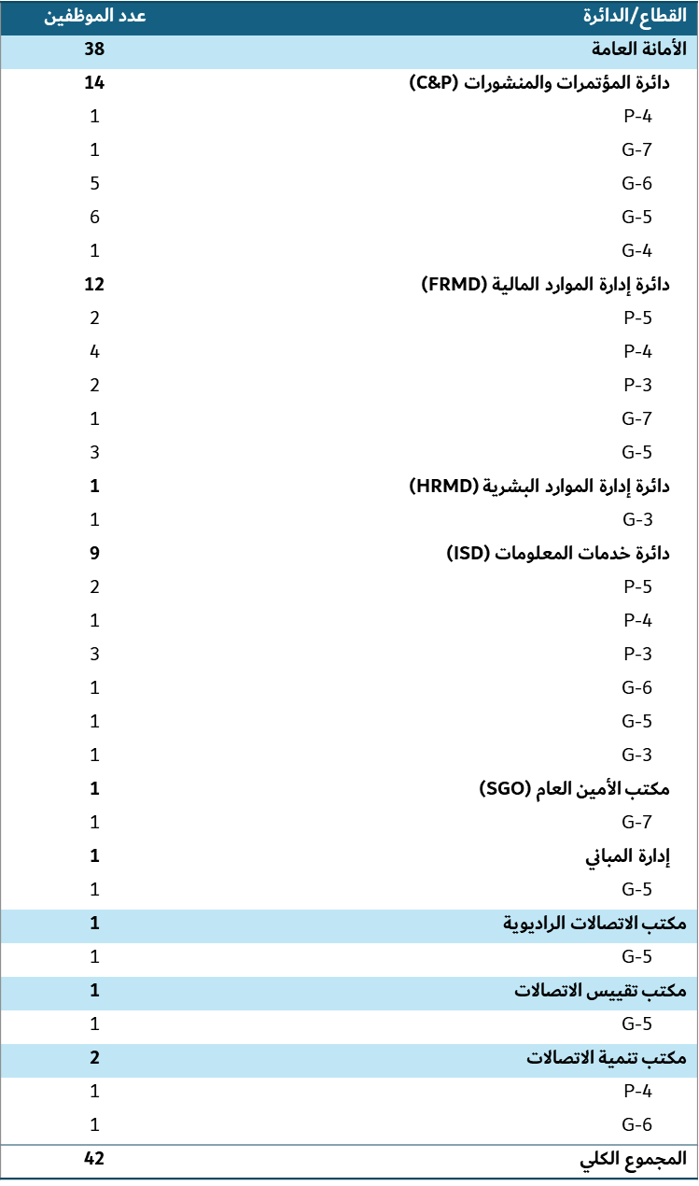
ــــــــــــــــــــــــــــــــــــــــــــــــــــــــــــــــــــــــــــــــــــــــــــــــ

